17 апреля прошел финал X фестиваля детского творчества «Звёздочки Иркутска - 2019» по Свердловскому округу. Дети нашего детского сада выступали на сцене дома культуры «Юбилейный» с танцем «Четыре стихии». Девочки из подготовительных групп №6, 13 заслуженно получили медали и грамоты победителей окружного конкурса.
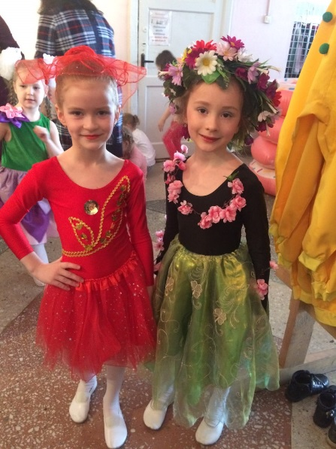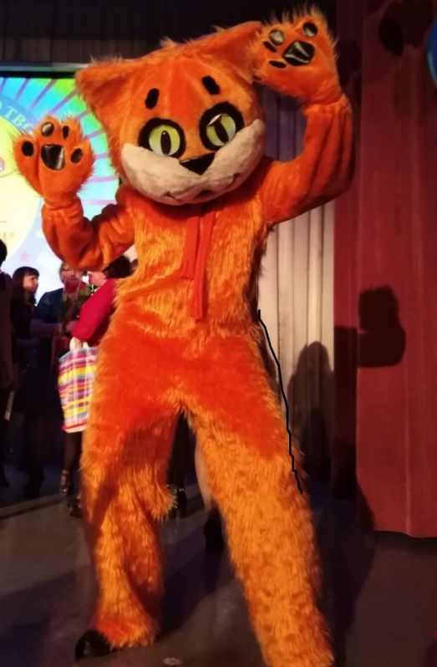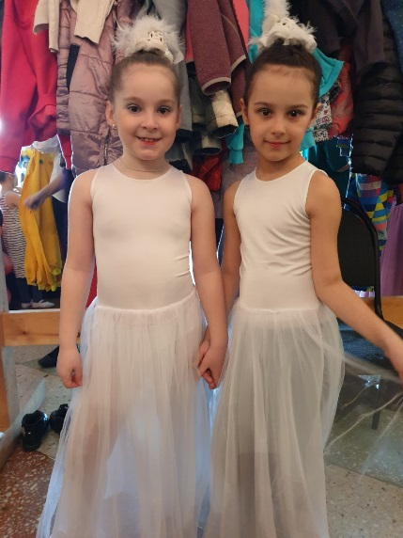
Перед концертом нас встречал забавный веселый тигренок.
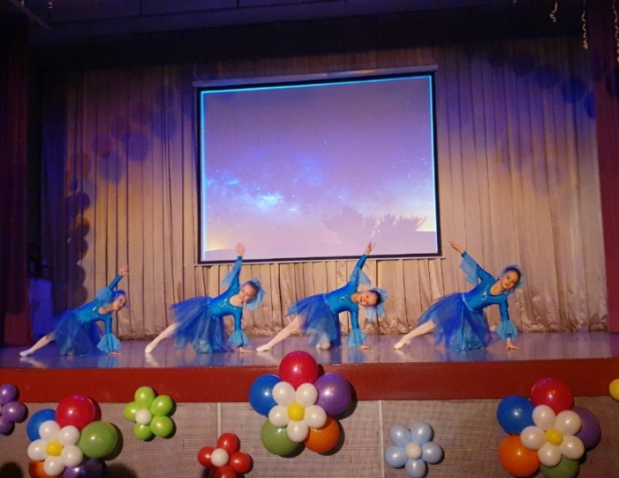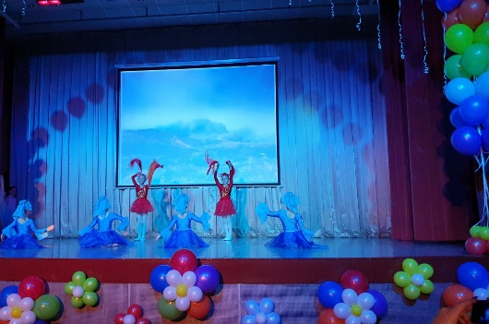
«Воздух, огонь, вода и земля четыре стихии волнуют меня».
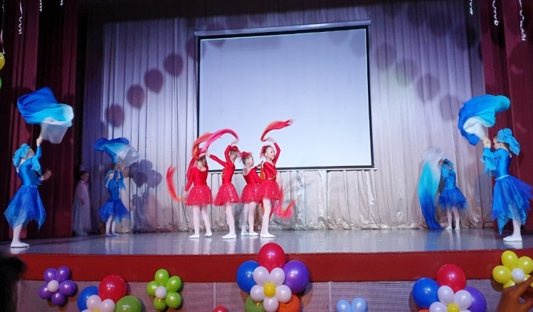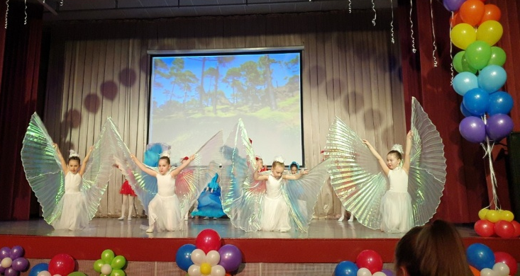
«Огонь в себе хранят вулканы, и солнца светлого лучи, вода как мать всего живого хранит и бурю и покой».

«Воздух это то чем дышим, через воздух звук мы слышим, птица в воздухе летает - разным воздух наш бывает!»
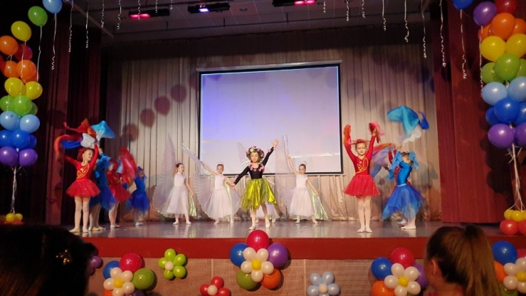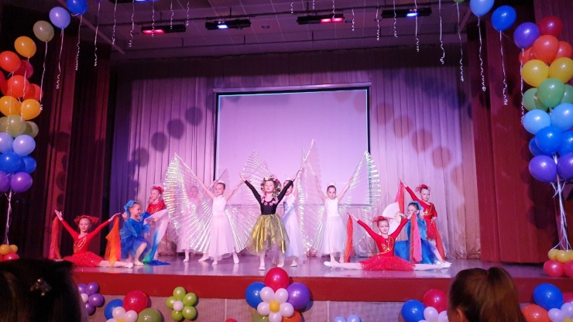
«Реки, горы, леса и моря – всё подарила нам наша Земля
А мы зажигаем звезды на ней, чтоб всем нам стало радостней и веселей!»
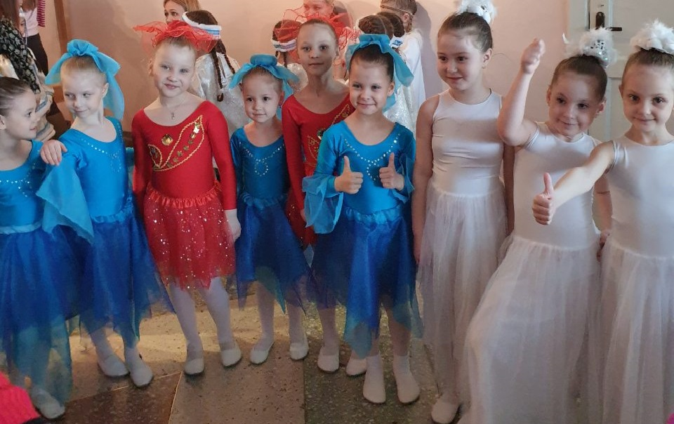
Нам очень понравилось выступать на большой сцене!

Подготовила музыкальный руководитель Батанова Г.Д.

